Утверждаю:
Заведующий МБДОУ
«Детский сад №25 с. Ир»
_______Л.В.Табуева
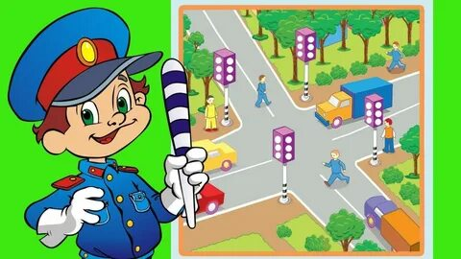

Консультация для родителей
по правилам дорожного движения в старшей группе
МБДОУ «Детский сад № 25 с. Ир»

Тема: «Дорога не терпит шалости - наказывает без
жалости»

Воспитатель: Дзукаева Ф.Р.

С. Ир,2023г

Консультация для родителей.
«Дорога не терпит шалости – наказывает без жалости »

ПОМНИТЕ!
Воспитатели – не доучили,
Родители – не досмотрели,
ГИБДД – не доорганизовало
Водитель – не среагировал,
а в результате – ребенок пострадал
в дорожно-транспортном происшествии.

Каждый из вас желает видеть своего ребенка здоровым и невредимым. И
каждый уверен, что его-то сообразительный малыш под колесами автомобиля уж точно не окажется. Но если ребенок вовремя не пришел домой, родители начинают волноваться: «все ли благополучно? », придумывая различные варианты развития событий, судорожно обзванивая друзей и знакомых, с которыми, возможно находится их дитя. Только бы ничего не случилось! Это извечная человеческая боязнь случая в наше время и обоснована она тем, что вот уже несколько десятков лет несчастные случаи, как угроза здоровью и жизни ребенка, опережают болезни.

В ДТП дети попадают не просто так. Одни выбегают поиграть на проезжую часть дороги, догоняя свой мяч, другие выходя на дорогу не посмотрев по сторонам, а виноваты в этом мы, взрослые это мы не научили детей, не подсказали, не предостерегли. 95% несчастных случаев с детьми на дорогах возникает в ситуациях, когда детям кажется, что опасности нет или они успеют перебежать дорогу перед транспортом, или переходят дорогу вне пешеходного перехода. Ежегодно на дорогах России погибают около 1, 5 тысяч детей, 24тысячи получают ранения. И это не просто цифры. Дорога - угроза жизни детей. Достаточно изучить "истории болезней" детей, пострадавших от травм, полученных в результате дорожно-транспортного происшествия, побеседовать с врачом — хирургом или травматологом, чтобы понять простую истину: Из каждых двадцати случаев девятнадцать, оказывается, типичны, - часто повторяются, возникают в одних и тех же стандартных ситуациях, число которых не так уж велико. Ситуации эти можно знать, а поведению в них — научить. А значит, несчастье можно предотвратить! Только следуя всем установленным правилам и требованиям, Вы сможете сохранить жизнь и здоровье детей.

Главным в воспитании законопослушного гражданина (в том числе и как
участника дорожного движения) для родителей должен быть принцип «Делай, как я». Чтобы ребенок не нарушал Правила дорожного движения, он должен не просто их знать - у него должен сформироваться навык безопасного поведения на дороге. Даже если вы опаздываете, все равно переходите дорогу там, где это разрешено Правилами; в собственном автомобиле соблюдайте скоростной режим; пристегивайтесь ремнями безопасности и не позволяйте находиться детям до 12 лет на переднем сиденье. Наглядный пример родителей будет куда эффективнее, чем сотни раз повторенные слова «не ходи на красный свет».

Своевременно обучайте детей умению ориентироваться в дорожной ситуации, воспитывайте потребность быть дисциплинированными на
улице, осторожными и внимательными! Знайте, если Вы нарушаете
Правила дорожного движения, ваш ребенок будет поступать так же!

Учите ребенка не спешить при переходе улицы, переходить проезжую
Часть только тогда, когда обзору никто и ничто не мешает, прежде чем перейти, дождитесь, чтобы транспорт отъехал от остановки. Оказавшись рядом со стоящим автобусом, предложите ребенку остановиться,
Внимательно осмотреться, не приближается ли машина.

В детском возрасте отсутствует навык безопасного поведения на улицах и
дорогах, умение наблюдать: осматривать свой путь, замечать автомобиль,
оценивать его скорость, направление движения, возможность внезапного
появления автомобиля из-за стоящего транспорта, из-за кустов, киосков,
заборов.

Дорога от дома в детский сад и обратно идеально подходит для того, что бы дать ребенку знания, формировать у него навыки безопасного поведения на улице. У ребенка целая гамма привычек формируется с самого раннего детства.
Именно поэтому, начиная с 1, 5-2 лет необходимо формировать у него
комплект «транспортных» привычек.
Сопровождая ребенка, родители должны соблюдать следующие требования:
• Из дома выходить заблаговременно, чтобы ребенок привыкал идти не спеша.
Перед переходом проезжей части обязательно остановитесь. Переходите дорогу размеренным шагом.
Приучайте детей переходить проезжую часть только на пешеходных переходах.
Никогда не выходите на проезжую часть из-за стоящего транспорта и других предметов, закрывающих обзор.
Увидев трамвай, троллейбус, автобус, стоящей на противоположной стороне не спешите, не бегите.
Выходя на проезжую часть, прекращайте посторонние разговоры с ребенком, он должен привыкнуть к необходимости сосредотачивать внимание на дороге.
Переходите улицу строго под прямым углом.
Переходите проезжую часть только на зеленый сигнал светофора,
предварительно обязательно убедитесь в безопасности перехода.
При переходе и на остановках общественного транспорта крепко держите
ребенка за руку.
Из транспорта выходите впереди ребенка, чтобы малыш не упал.
Привлекайте ребенка к участию в наблюдении за обстановкой на дороге.
Покажите безопасный путь в детский сад, школу, магазин.
Никогда в присутствии ребенка не нарушайте ПДД.
К моменту поступления ребенка в школу он должен усвоить и соблюдать
следующие правила поведения на улице и в транспорте:
Играй только в стороне от дороги.
Переходи улицу там, где обозначены указатели перехода, на перекрестках по линии тротуара.
Переходи улицу только шагом, не беги.
Следи за сигналом светофора, когда переходишь улицу.
Посмотри при переходе улицы сначала налево, потом направо.
Не пересекай путь приближающемуся транспорту
Трамваи всегда обходи спереди.
Входи в любой вид транспорта и выходи из него только тогда, когда он стоит.
Не высовывайся из окна движущегося транспорта.
Выходи из машины только с правой стороны, когда она подъехала к тротуару или обочине дороги.
Не выезжай на велосипеде на проезжую часть.
Если ты потерялся на улице не плач. Попроси взрослого прохожего или
полицейского помочь.
Все понятия ребенок усвоит прочно, если его знакомят с правилами дорожного движения систематически, ненавязчиво. Используя для этого соответствующие ситуации на улице, во дворе, на дороге. Находясь с малышом на улице, полезно объяснять ему все, что происходит на дороге с транспортом, пешеходами.
Обратите внимание на нарушителей, отметив, что, нарушая правила, они
рискуют попасть в беду.
Не пугайте ребенка улицей панический страх перед транспортом не менее
вреден, чем безопасность и невнимательность!
Уважаемые родители! Помните!
На улице крепко держите ребёнка за руку!

Выработайте у ребёнка привычку всегда перед выходом на дорогу
остановиться, оглядеться, и только потом переходить улицу.
Ребёнок учится законам улицы у родителей.
Пусть Ваш пример послужит правильному поведению на улице не только
вашего ребёнка, но и других детей.
Для того, что бы вы всегда были спокойны за своего ребенка, и он чувствовал себя уверенно на дороге, советуем Вам: напоминайте основные Правила дорожного движения своему ребенку каждый день;
никогда в присутствии ребенка не нарушайте Правила движения;
при переходе проезжей части держите ребенка за руку; учите его ориентироваться на дороге, быть осторожным и внимательным, никогда не перебегать дорогу перед близко идущим транспортом; учите его переходить проезжую часть только по пешеходным дорожкам, на зеленый сигнал светофора; не позволяйте своему ребенку играть на дороге.
Еще раз помните! Дорога полна неожиданностей: она не терпит шалости-
наказывает без жалости! Лишь строгое соблюдение Правил станет залогом
безопасности вас и вашего ребенка!

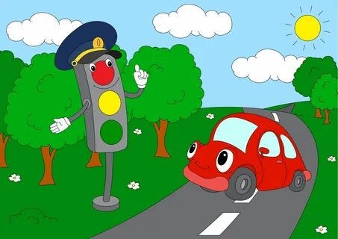
Спасибо за внимание.

Утверждаю:
Заведующий МБДОУ
«Детский сад №25 с. Ир»
_______Л.В.Табуева

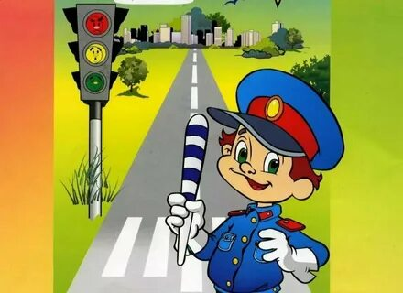

Консультация для родителей по ПДД в Младшей группе
МБДОУ «Детский сад № 25 с. Ир»

Тема: «Безопасная дорога»

Воспитатель: Битарова М.Г

С. Ир,2022г
Консультация для родителей «Безопасная дорога»

Описание материала: предлагаю вам консультацию для родителей
«Безопасная дорога», направленную на формирование у детей дошкольного возраста навыков осознанного безопасного поведения на улице.
Консультация для родителей «Безопасная дорога»
Не для кого не секрет, что за последнее время, в связи с возросшим числом автотранспорта, резко ухудшилась ситуация на дорогах. И связано это, в первую очередь, не с количеством увеличившихся заторов на дорогах, а с числом возросших случаев дорожно-транспортных происшествий, участниками которых, зачастую, становятся маленькие
пешеходы.
В связи с этим, приоритетной задачей общества становится обеспечение
безопасности на дорогах. К решению данной задачи необходимо подходить со всех сторон. Согласитесь, если в детском саду ребенку будут прививать необходимые знания в области дорожного движения, а вечером того же дня папа будет переходить на красный сигнал светофора, со словами: «Машины же ещё далеко», о каком воспитании грамотного пешехода можно говорить? Ведь главным примером для ребенка являются его родители! Поэтому и решая проблему детского травматизма на дорогах необходимо начинать именно с родителей.
Важное значение здесь играет правильная подготовка детей. Покидая стены дома, ребенок сталкивается с множеством опасностей. Однако в силу своих особенностей: считают себя очень ловкими и быстрыми, не умеют правильно определять расстояние до приближающегося автомобиля, его скорость - дошкольник не в состоянии трезво оценить всю серьезность той или иной ситуации. Поэтому часто можно встретить детей играющих в мяч рядом с проезжей частью или ребенка перебегающего дорогу в неположенном месте.
Для них вполне естественным считается выехать на дорогу и устроить там
гонки. Но увы, данные детские игры не всегда заканчиваются хорошо.
Согласно статистическим данным сильно возросло число детей, пострадавших под колесами машин и получивших различные травмы, начиная от синяков и ссадин и заканчивая более серьёзными последствиями.
Многие родители напрасно думают, что говорить с ребенком о правилах
поведения на дорогах необходимо начинать только тогда, когда ребенок пошел в детский сад. Ведь еще задолго до поступления в сад, прогуливаясь с мамой, ребенок невольно запоминает ее поведение в той или иной ситуации на улице.
Если мама переходит дорогу в неположенном месте, то ему потом невозможно будет объяснить и доказать, что так делать нельзя. Мама ходит и мне можно.
Поэтому прежде чем учить своего ребенка ПДД, необходимо самим научиться

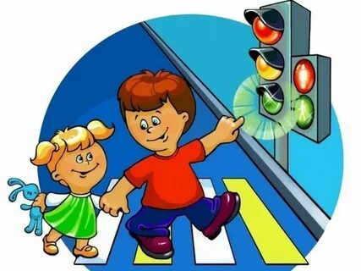

Утверждаю:
Заведующий МБДОУ
«Детский сад №25 с. Ир»
_______Л.В.Табуева.

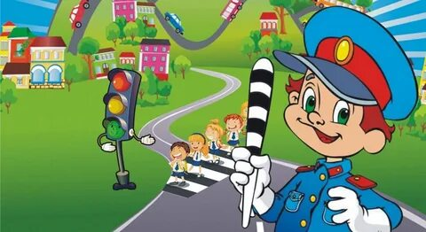
Консультация для родителей в подготовительной группе «Б»
МБДОУ «Детский сад № 25 с. Ир»
Воспитатель: Мулдарова А.В.

Тема: «Обучение дошкольников правилам дорожного движения
в семье»

Каждый родитель должен своевременно обучить детей умению
ориентироваться в дорожной ситуации, воспитывать у ребенка потребность быть на улице дисциплинированным и внимательным,
осторожными осмотрительным. Для этого надо так знакомить детей с правилами дорожного движения и безопасного поведения на улице, чтобы они строго соблюдать их, став школьниками.
Только единые требования, предъявляемые к детям со стороны педагогов и
родителей, будут способствовать успешному овладению детьми азбукой
дорожного движения.
Мамы и папы! Всегда ли вы подаете ребенку пример соблюдения правил
безопасного перехода улиц и перекрестков, посадки в трамвай, автобус, обхода этих транспортных средств на остановках?
Помните! Нарушая правила дорожного движения, вы как бы негласно
разрешаете нарушать их своим детям.
Учите ребенка:
- не спешить при переходе улицы;
- переходить дорогу лишь тогда, когда обзору ничто не мешает;
- прежде чем перейти, дождаться, чтобы транспорт отъехал от остановки;
Воспитывайте у ребенка умение быть бдительным на улице. Так, оказавшись рядом со стоящим автобусом, предложите ребенку
приостановиться,
внимательно осмотреться, не приближается ли машина. Объясните ему, какая опасность может ожидать пешехода, если он внезапно выходит из-за стоящего транспорта на проезжую часть.
Большую помощь в закреплении у детей знаний правил дорожного движения окажут игры. Сделайте из кубиков и разноцветной бумаги дома, тротуары и мостовые, пешеходов, игрушечный транспорт. На таком макете вы можете с ребенком разыгрывать различные дорожные ситуации, благодаря которым он более прочно и осмысленно усвоит правила поведения на улице.
Детские художественные произведения с последующей беседой о прочитанном:
- «Скверная история», «Дядя Степа – милиционер» С. Михалкова,
- «Машины на нашей улице» М. Ильина и Е. Сегала,
- «Знакомьтесь, автомобиль», «Законы улиц и дорог», «Дорожная грамота» И. Серякова;
- «Посмотрите, постовой», «Это улица моя» Я. Пищумова
Используйте прогулки с детьми для объяснения им правил безопасности на улицах. С этой целью полезно:
- понаблюдать за работой светофора, обратив внимание ребенка на связь между цветами на светофоре и движением машин;
- показать знаки, указатели дорожного движения, рассказать об их значении;
- предлагать ребенку самому найти дорогу домой, когда вы берете его с собой, отправляясь в магазин, гулять и т.п.
- обращаться к ребенку с вопросами: как, по его мнению, следует поступить на улице в том, или ином случае, что означает тот или иной дорожный знак.
Уважаемые родители! Не жалейте времени на уроки поведения детей на
улице! Если вы купили ребенку велосипед, то надо объяснить ему правила
дорожного движения, требуя их неукоснительного выполнения. Ребенок
должен усвоить – кататься на велосипеде можно только в отведенных для этого местах: дворах, парках и на площадках. Помните, что езда на велосипеде по дорогам запрещена детям до 14 лет. Нельзя сажать на раму или багажник, катая его на своем велосипеде. Для ребенка на велосипедной раме позади руля должны быть сделаны специальное седло и подножки.
К моменту поступления ребенка в школу он должен четко усвоить и соблюдать следующие правила поведения на улице и в транспорте:
- играй только в стороне от дороги;
- переходи улицу там, где обозначены указатели перехода, где нет – на
перекрестках по линии тротуаров;
- переходи улицу только шагом, не беги;
- следи за сигналом светофора;
- посмотри при переходе дороги сначала налево, потом направо;
- не пересекай путь приближающемуся транспорту;
- машины, стоящие на дороге у тротуара или обочины, автобусы обходи сзади;
- трамвай всегда обходи спереди;
- входи в любой транспорт и выходи из него только тогда, когда он стоит,
нельзя прыгать на ходу;
- не высовывайся из окна движущегося транспорта;
- не выезжай на велосипеде на проезжую часть;
- если ты потерялся на улице, не плачь, попроси взрослого или милиционера помочь тебе, назови свой домашний адрес.

2023г
Спасибо за внимание.

Утверждаю:
Заведующий МБДОУ
«Детский сад №25 с. Ир»
_______Л.В.Табуева.

Консультация для родителей средней группы

Тема: «Правила дорожного движения»

Воспитатель: Авлохова И.В.

С.Ир, 2023 г
Консультация для родителей средней группы
«Правила дорожного движения»
Большинство родителей, обеспокоенных за своих детей, прибегают к
брани, многословным предупреждениям и даже к наказаниям. Такой метод не даёт эффекта, ведь ребёнок 3-5 лет (а часто и старше) не может осознать
опасности. Он не представляет автомобиль в качестве опасности, которая
может принести увечье или лишить жизни, наоборот, с автомобилем у него
связаны приятные впечатления. Ничто так не влечёт малыша, как автомобиль будь то игрушечный или настоящий.
Причиной дорожно-транспортных происшествий чаще всего являются
сами дети. Приводит к этому незнание элементарных основ правил дорожного движения, безучастное отношение взрослых к поведению детей на проезжей части. Предоставленные самим себе, дети, особенно младшего возраста, мало считаются с реальными опасностями на дороге. Объясняется это тем, что они не умеют ещё в должной степени управлять своим поведением. Они не в состоянии правильно определить расстояние до приближающейся машины и её скорость, и переоценивают собственные возможности, считают себя быстрыми и ловкими. У них ещё не выработалась способность предвидеть возможность возникновения опасности в быстро меняющейся дорожной обстановке.
Поэтому они безмятежно выбегают на дорогу перед остановившейся
машиной и внезапно появляются на пути у другой. Они считают вполне
естественным выехать на проезжую часть на детском велосипеде или затеять здесь весёлую игру.
Избежать этих опасностей можно лишь путём соответствующего воспитания и обучения ребёнка.
Памятка родителям по правилам дорожного движения
1.Необходимо учить детей не только соблюдать Правила дорожного движения, но и с самого раннего возраста учить их наблюдать и ориентироваться. Нужно учитывать, что основной способ формирования
Навыков поведения наблюдение, подражание взрослым, прежде всего родителям. Многие родители не понимая этого, личным примером обучают детей неправильному поведению на дороге.
2.Находясь с ребенком на проезжей части, не спешите, переходите дорогу
размеренным шагом. Ни в коем случае нельзя бежать! Иначе вы научите
спешить там, где надо наблюдать и соблюдать правила безопасности.
3.Не посылайте ребенка переходить или перебегать дорогу впереди вас – этим вы обучаете его переходить дорогу, не глядя по сторонам. Маленького ребенка надо крепко держать за руку, быть готовым при попытке вырваться – это типичная причина несчастных случаев.
4.Учите ребенка смотреть! У ребенка должен выработаться твердый навык: прежде, чем сделать первый шаг с тротуара, он поворачивает голову и осматривает дорогу во всех направлениях. Это должно быть доведено до
автоматизма.
5. Начинать движение через проезжую часть на зеленый сигнал светофора
можно только убедившись, что все машины остановились.
6.Учите ребенка оценивать скорость и направление будущего движения
машины. Научите ребенка определять, какая машина едет прямо, а какая
готовится к повороту.
7.Учите ребенка замечать машину. Иногда ребенок не замечает машину или мотоцикл, находящийся вдалеке. Научите его всматриваться вдаль.
8. Твердо усвойте сами и научите ребенка, что входить в любой вид транспорта и выходить из него можно только тогда, когда он стоит. Объясните ребенку, что нельзя прыгать на ходу.
9. Выходить на дорогу из-за стоящего транспорта нельзя!
10. Составьте для ребенка "Маршрутный лист" от дома до детского cада.
Помните, необходимо выбрать не самый короткий, а самый безопасный путь.
Большую опасность для детей представляют предметы, загораживающие обзор (заборы, стоящие автомашины, зимой – сугробы, летом - кустарники, деревья). Лучше отойти от них подальше, и перейти дорогу, где безопасно.
Если ваш ребёнок скоро идёт в первый класс, то уже сейчас
неоднократно пройдите с ним маршрут от дома до школы и обратно, обращая внимание малыша не все опасности, которые могут встретиться ему в пути.
Заранее оговорите, что в сложной ситуации надо обратиться к помощи
взрослых. Дайте возможность ребёнку пройти этот маршрут самостоятельно, наблюдая за ним со стороны. Затем детально проанализируйте вместе с ним все его действия.

СПАСИБО